姓名： 陈英杰 学号： 20232673

《卫星导航定位基础》课后作业（四）
GNSS控制网技术设计

采用GNSS 静态测量技术，在自己家乡所在城市范围内布设一个控制网。该控制网需覆盖所在城市全境或主要城区，可用于该区域基础控制、规划设计及施工。
具体内容包括：
技术设计、选点、外业观测计划、外业观测、数据传输及格式转换、基线解算、网平差、成果质量控制、技术总结。
具体要求包括：
1）等级：国家C、D或E级；
2）控制网覆盖范围：自己所在县或市；
3）点数：大于15个，包含至少一个异步环。

一．技术设计
1.GPS 网技术设计的依据
GPS 测量规范(规程)
- 平面采用 1954 年北京坐标系,高程采用 1956 年黄海高程系。
- 《全球定位系统(GPS)测量规范》(GB/T18314-2009)
- 《卫星定位城市测量技术规范》(CJJ /T 73-2010)
- 《全球定位系统实时动态测量( RTK ) 技术规范》 (CH/T2009 - 2010)
- 《全球导航卫星系统连续运行参考站网建设规范》 (CH/T 2008- 2005)
- 《大比例尺地形图机助制图规范》 (GB 14912-94)国家技术监督局 颁发。
表1-1《全球定位系统（GPS）测量规范》GB/T 1834--2009
项目 | 级别
 | B | C | D | E
卫星截止高度角/（°） | 10 | 15 | 15 | 15
同时观测有效卫星数 | ≥4 | ≥4 | ≥4 | ≥4
有效观测卫星总数 | ≥20 | ≥6 | ≥4 | ≥4
观测时段数 | ≥3 | ≥2 | ≥1.6 | ≥1.6
时段长度 | ≥23h | ≥4h | ≥60min | ≥40min
采样间隔/s | 30 | 10~30 | 10~30 | 10~30
参考E级网的要求（点重复观测不少于2次）
2.技术指标
1、GPS 网的主要技术要求
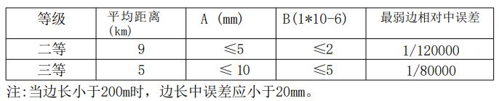
当 GPS 网的世界大地坐标系统转换成 1954 年北京坐标系统时,应满 足 投影长度变形值不大于2.5 cm/km;当长度变形值不大于2.5 cm/km 时 ，采用高斯正形投影统一3度带的平面直角坐标系统;当长度变形值大于 2.5 cm/km 时，可采用投影于抵偿高程面上的高斯正形投影3度带的平面直角坐标系统或高斯正形投影任意带的平面直角坐标系统。
- GPS网中相邻点间距离
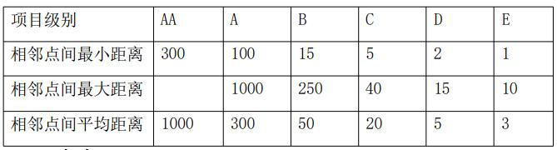
- 选点

2.1、选点基本原则
（1）通视性良好，远离高大树木、建筑物、高压线
（2）远离水域、反射强地形等减少多路径效应
（3）尽可能安全，避开施工区、球场、繁忙道路
（4）点位均匀分布，覆盖整个测区
（5）地面坚固稳定，位置易于达到
（6）充分利用已有的地面点标记

2.2、点位分布情况
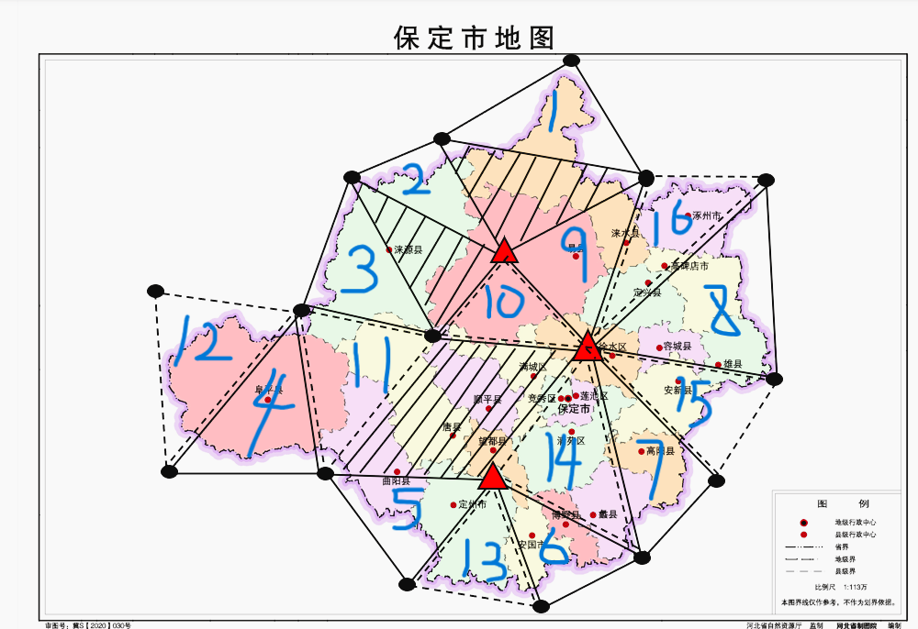
通过查阅资料，收集到三个国家二等点,作为本工程平面控制起算点。
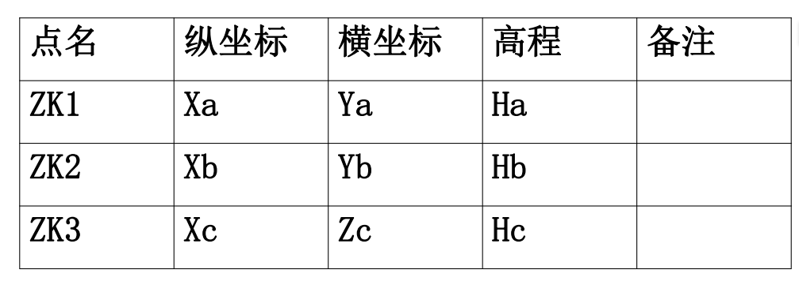

2.3、选点概况
(1)3个坐标已知点(起算数据)
(2)15个待测未知点
(3)19个子测区均匀分布
(4)16个同步环， 3个异步环，总基线数 18 条.
特征条件：
（1）观测时段：在本布设图中，n=18，m=4，N=3，C=24。其中 n 为总网点数，m 为平均每点设站次数，N 为接收机数，C 为观测时段数。
（2）总基线数: J 总=C*N*(N-1)/2 得 J=72
（3）必要基线数：J 必=n-1，得 J 必=17
（4）独立基线数：J 独= C*(N-1) 得 J 独=48
（5）多余基线数：J 多= C*(N-1)-（n-1）得 J 多=31
（6）网的平均多余观测分量：ra=J 多/J 独 得 ra=0.65
（7）网的平均内可靠性指标: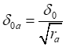,得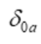=5.14
（8）网的外平均可靠性指标: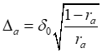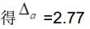3.06
- GPS 边（即一个观测时段包含的 GPS 基线数）：J=N*(N-1)/2,得
J=3
（10）同步观测环的最少个数：T=(N-1)(N-2)/2,得 T=1 平面起算数据为 三个国家三角点成果。由于原四等网采用高斯-克吕格分带投影，3° 带中央子午线为 117°。本次测区位于北纬 38°14′～39°57′、东 经 113°45′～116°19′,离中央子午线不远，长度变形较小，其变形没有超过了国家规范规定的 2.5 cm/km 的要求，故采用 3°带投影，取1954 年北京坐标系。GPS 网的布设规格和技术要求均按规范规定的作业依据有关条款执行。
三．外业准备
1 、测区概况
保定市位于中国河北省中部，北临拒马河，南接荣乌高速公路，地处京津冀协同发展经济带和河北省中部城市群的重要区域。下辖五个市辖区、四个县级市和十五个县，总面积为 22135 平方千米，总人口约为 900 余万人 。保定市交通便捷，是连接冀、京、津、晋四省市的重要交通枢纽。市内有多条高速公路、铁路和公路交通纵横交错，包括荣乌高速公路、京广铁路等重要干线，为保定市的经济发展提供了有利条件。保定市与河北省的石家庄市、沧州市以及北京市的房山区、天津市的武清区等多个市区县相邻，形成了紧密的区域联系和合作关系。下辖五个市辖区（竞秀区、莲池区、满城区、清苑区、徐水区）、四个县级市（涿州市、定州市、安国市、高碑店市）和十五个县（易县、涞源县、定兴县、顺平县、唐县、望都县、涞水县、高阳县、安新县、雄县、容城县、曲阳县、阜平县、博野县、蠡县）。市辖区和县级市是保定市的行政管理单位，各县则进一步划分为镇、乡、村等行政区划单位
2 、地势地貌
保定市地处中国河北省中部，地势变化多样，地貌特征丰富。主要地势涵盖平原、山地和盆地等类型。保定市西部为太行山脉，属于山地地形，地势起伏较大，是河北省重要的山地分布区域。这一区域主要分布着众多山脉.峡谷和溪流，不仅是生态保护的重要区域，同时也拥有丰富的矿产资源。其中，太行山区是保定市的主要山地地区之一，山峦连绵，地形复杂，海拔相对较高，部分山峰高耸入云。这里的植被丰富多样，以林地为主，自然生态环境良好，是众多野生动植物的栖息地，也是重要的生态屏障,保定市东部为华北平原的一部分，地势相对平坦开阔，主要分布着广袤的农田和众多的河流、湖泊。这一区域士地肥沃，河网密布，是农业生产的重要区域，尤其是一些主要河流如大清河等流经此地，为农业灌溉和人们的生产生活提供了充足的水资源。保定市的中部则有一些盆地地形，地势相对较为平缓，盆地内土地肥沃，气候相对温和，是重要的农作物产区和人口聚居地。同时，盆地的地形也使得这一区域在交通和经济发展等方面具有一定的独特性。大清河等主要河流贯穿保定市，形成了一系列的河滩地和河岸景观，不仅为当地的生态环境增添了特色，也为水资源的合理利用和开发提供了便利条件，对保定市的经济社会发展起到了重要的支撑作用。

四、观测方案及质量控制方案

4.1、质量控制的方法
对于GPS网来说，质量控制包括质量检验和质量改善两个方面的内容，质量检验是对GPS网中间产品和最终成果的质量评估，确定是否达标，通常利用量化指标加以判定，质量改善是通过适当的措施提高GPS网的中间产品和最终成果质量，下面具体介绍。
- 选点原则
- 通视性良好,远离高大树木、建筑物、高压线;
- 远离水域、反射强地形,从而减少多路径效应;
- 保证安全,避开施工区、球场、繁忙道路;
- 点位均匀分布,覆盖整个测区;
- 地面坚固稳定,位置易于达到;
- 充分利用已有的地面点标记;
- 质量控制指标
- 相邻点基线分量中误差
    - 水平分量:20mm
    - 垂直分量:40mm
- 相邻点平均距离:3km
- 相对精度不低于:1/100000
- 截止高度角:10°
- 同时观测有效卫星数:≥4
- 同步观测时段长度:≥40 min
- 采样间隔:5s

4.2、质量检验的主要内容
①．数据剔除率
在基线解算时，如果观测值的改正数大于某一个阈值，就认为该观测值含有粗差，需要剔除。它从某一方面反映了GPS原始观测值的质量。数据剔除率越高，说明观测值的质量越差。根据《GBT 18314-2009 全球定位系统(GPS)测量规范》，同一时段观测值的数据剔除率小于10%．
②．同步环闭合差
由于同步观测基线间具有一定的内在联系，使得其值在理论上应为0．但在实际的由于采用单基线解算模式，计算过程中各个基线向量所用的观测资料和处理方式实际上并不严格相同，数据处理软件不完善，以及计算中出现的舍入误差等原因，同步环闭合差实际上通常为一个微小量，并不一定为0。
以下是同步环闭合差需要满足的要求：
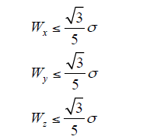
其中σ为基线测量中误差的要求。
如果同步环闭合差超限，则说明组成同步环的基线中至少存在一条基线向量是错误的；反过来，如果同步环闭合差没有超限，还不能说明组成同步环的所有基线其质量是合格的。
③．独立环闭合差
当异步环闭合差满足限差要求时，则表明组成异步环的基线向量的质量是合格的；当异步环闭合差不满足限差要求时，则表明组成异步环的基线向量中至少有一条基线向量的质量不合格，要确定出哪些基线向量的质量不合格，可以通过综合分析多个相邻的异步环或重复基线来进行。
以下是同步环闭合差需要满足的要求：
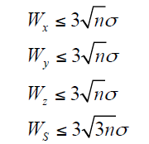
其中n为闭合环的边数，σ为基线测量中误差的要求。
④．复测基线长度较差
复测基线较差是评定基线结果质量非常有效的指标，当其超限时，就表明重复基线中一定存在质量不满足要求的基线。通过一条基线三次以上的复测结果，通常能够确定出存在质量问题的基线。
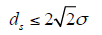

⑤．网无约束平差基线向量残差
网无约束平差基线向量残差是一项评定基线解算结果质量的重要控制指标，若改正数超出了限差要求，则认为所对应的基线向量或其附近的基线向量存在质量问题。
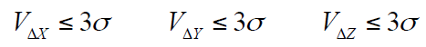
⑥．单位权方差
当观测值的权阵确定时，单位权方差的数值就取决于观测值的残差，残差越大，其数值也越大。
⑦．Ratio值
Ratio值反映了所确定出的整周模糊度参数的可靠性，该值始终≥1．这一指标取决于多种因素，既与观测值的质量有关，也与观测条件的好坏有关。通常要求Ratio≥3
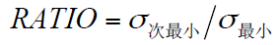
⑧．RDOP值
RDOP值的大小与观测时段、基线位置和卫星在空间中的几何分布及运行轨迹有关。RDOP值反映了观测期间GPS卫星星座的状态对相对定位的影响，不受观测值质量的影响。
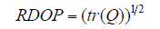
⑨．观测值残差的RMS
RMS是一个内符合精度指标，RMS小，内符合精度高，RMS大，内符合精度差，RMS与结果质量有一定的关系，结果质量不好时，RMS会较大，但是RMS大并不代表结果质量不好。
说明:对于基线测量中误差σ，《GB/T18314-2001中》，由相应级别规定的GPS网相邻点基线长度精度及实际的平均边长计算；而在《GB/T18314-2009》中，由外业观测时所采用的GPS接收机的标称精度和实际边长计算。
4.3、质量改善的主要方法：
1) GPS网的设计：
在GPS网的设计上，可以通过下列方法提高GPS网的精度
- 为保证GPS网中各个相邻点具有较高的相对精度，对网中距离较近的点一定要进行同步观测，以获得两点间的直接观测基线。
- 在布网时，使网中所有的最简异步环的边数不多于6条。
- 为了提高GPS网的尺度精度，在网中适当增加长时间、多时段的基线向量。
2) 基线的精化处理
- 为了解决基线起点坐标不准确的问题，在解算时对起算点质量做检验，采用准确度较高的点作为基线解算的起点。
- 若某颗卫星的观测时间太短或残差过大，则删除该卫星的观测数据或禁用该卫星，保证解算结果。
- 由于多路径效应导致的观测值残差较大，可以通过缩小编辑因子的方式剔除残差较大的观测值，或者删去多路径效应严重的时间段或卫星。
- 为了减轻对流层和电离层折射的影响，采用适当提高截止高度角、使用双频观测值组合的方法。

- 外业观测计划

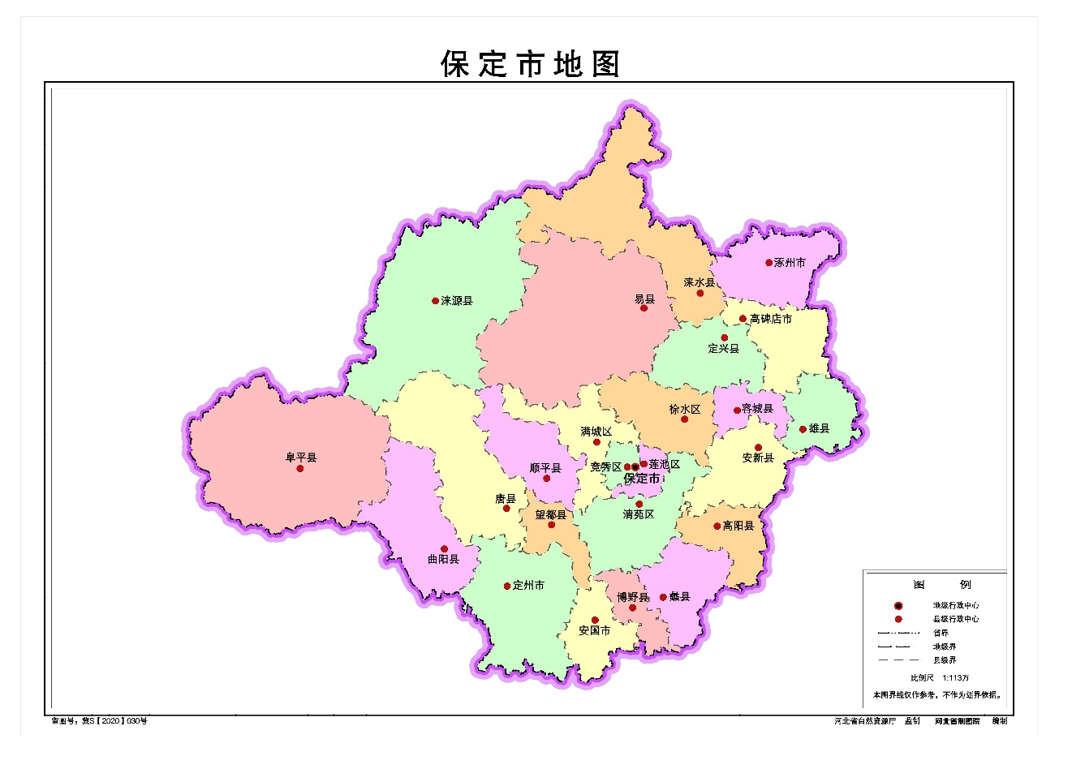
由此比例尺，基线平均边长小于 5cm，平均边长在60公里。测区为全 区，规模在 19300 平方公里左右
②点位精度要求
③GPS 卫星星座的几何图形强度( PDOP)
④参加作业的接收机数量
由于同步环均由 3个控制点组成，因此至少有 3 台接收机。
⑤交通、通信及后勤保障(食宿、供电等)
六．外业观测要求
①基本技术要求
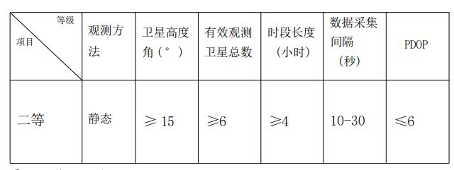
②观测作业要求 每时段采集数据前,作业员应量取天线高，记录此时 段的接收卫星数、卫星号、各通道信噪比、故障情况;一个时段观测 过程中不得进行关闭接收机又重新启动、进行接收机初始化(发现故 障除外)、改变卫星高度角、改变数据采集间隔、改变天线位置;观测 员在作业期间不得擅自离开测站，并应防止仪器受震动和被移动,防 止人和其它物体靠近仪器、以免遮挡卫星信号;观测时不应在接收机 旁使用手机和对讲机，避免干扰卫星信号;在观测过程中应保证接收 机正常工作，数据记录正确, 每天观测结束后，应及时将数据输出到 计算机硬、软盘上，确保观测数据不会丢失。
七．数据传输及格式转换
1.数据传输 每条基线观测时长 50~60 分钟,观测方法和限差要求均按 规范 规定的有关条款执行。内业在笔记本电脑上利用 Trimble 公司 的 专用数据传输软件传输数据,基线解算和平差处理采用武汉大学的 GPSADJGPS 网与地面网平差或联合平差软件。
2.数据处理
(1)处理方式：
基线处理软件：中海达HGO软件
基线解算方法：单基线解算模式
(2)处理步骤：
- 处理全部基线。
- 观察基线误差情况，如误差超限或误差较大，分析其原因。
- 对基线进行精化处理，如去除残差较大的观测数据，或删除基线。
- 对单条基线进行重新解算。

- 基线解算质量检核
平差处理软件：中海达HGO软件
平差处理方法：自由网平差、三维约束平差（WGS84坐标系下）、高程平面拟合
处理过程：
- 确定投影坐标系，这里选用BJ54，中央子午线为114°。
- 对部分参数进行设置，如不合格基线是否参与平差，这里选择否。
- 录入部分已知点进行检验：先固定少量已知点，进行平差处理，对其他已知点坐标进行检验，若坐标出现较大差异，则说明已知点失效，将其坐标视为未知，依次处理，只至所有已知点检验完毕。
- 准确录入全部已知点后，重新进行平差处理，对平面坐标进行三维约束平差，对高程采用平面拟合处理方式。
- 输出报告，分析平差结果。
- 网平差(详见上文)
5.预期精度
1）最弱边的边长相对中误差不应大于 1/45000。
2）精度指标 D 级 GPS 控制网平差后网中最弱相邻点的相对点位 中误差 不大于+(-)5cm。
3）数据处理后，应写出技术总结，要求按 GPS 规范。
八．观测质量要求
所做 GPS 控制网应符合以下要求: 边长: ~20km 每对点之间> 200m 相邻两对点
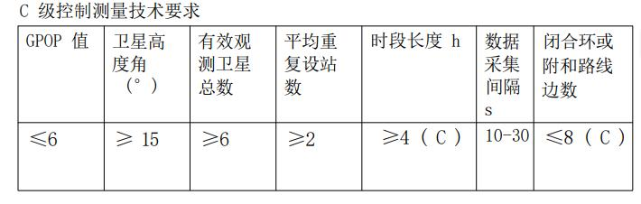
九.技术总结
在上述工作结束后对项目进行技术总结，应包括以下内容：
1）对前期测区收集的各类资料进行整理。
2）施测单位，施测目的和要求，项目时间、经费等基础信息。
3）控制网技术设计内容：测量方法、控制点布设、接收机选择、 选点埋点情况，遵循的行业规范。
4）外业观测人员、仪器、作业日志，重测、补测等外业检核记录情况。
5）外业原始数据记录、数据计算分析使用的软件情况及其相应方法和结果、精度统计信息。
6）方案实施、规范执行和成果质量情况，特殊情况的说明。
7）技术设计方案中的各种附表和附图

